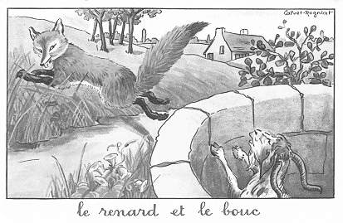
Le Renard et le Bouc (I)
Capitaine Renard allait de compagnie
Avec son ami Bouc des plus haut encornés.
Celui-ci ne voyait pas plus loin que son nez ;
L’autre était passé maître en fait de tromperie.
La soif les obligea de descendre en un puits.
Là chacun d’eux se désaltère.
Après qu’abondamment tous deux en eurent pris,
Le Renard dit au Bouc : Que ferons-nous, compère ?
Ce n’est pas tout de boire, il faut sortir d’ici.
Lève tes pieds en haut, et tes cornes aussi :
Mets-les contre le mur. Le long de ton échine
Je grimperai premièrement ;
Puis sur tes cornes m’élevant,
A l’aide de cette machine,
De ce lieu-ci je sortirai,
Après quoi je t’en tirerai.
Jean de La FONTAINE (1621-1695)
Le Renard et le Bouc (I)
Capitaine Renard allait de compagnie
Avec son ami Bouc des plus haut encornés.
Celui-ci ne voyait pas plus loin que son nez ;
L’autre était passé maître en fait de tromperie.
La soif les obligea de descendre en un puits.
Là chacun d’eux se désaltère.
Après qu’abondamment tous deux en eurent pris,
Le Renard dit au Bouc : Que ferons-nous, compère ?
Ce n’est pas tout de boire, il faut sortir d’ici.
Lève tes pieds en haut, et tes cornes aussi :
Mets-les contre le mur. Le long de ton échine
Je grimperai premièrement ;
Puis sur tes cornes m’élevant,
A l’aide de cette machine,
De ce lieu-ci je sortirai,
Après quoi je t’en tirerai.
Jean de La FONTAINE (1621-1695)

Le Renard et le Bouc (I)
Capitaine Renard allait de compagnie
Avec son ami Bouc des plus haut encornés.
Celui-ci ne voyait pas plus loin que son nez ;
L’autre était passé maître en fait de tromperie.
La soif les obligea de descendre en un puits.
Là chacun d’eux se désaltère.
Après qu’abondamment tous deux en eurent pris,
Le Renard dit au Bouc : Que ferons-nous, compère ?
Ce n’est pas tout de boire, il faut sortir d’ici.
Lève tes pieds en haut, et tes cornes aussi :
Mets-les contre le mur. Le long de ton échine
Je grimperai premièrement ;
Puis sur tes cornes m’élevant,
A l’aide de cette machine,
De ce lieu-ci je sortirai,
Après quoi je t’en tirerai.
Jean de La FONTAINE (1621-1695)

Le Renard et le Bouc (I)
Capitaine Renard allait de compagnie
Avec son ami Bouc des plus haut encornés.
Celui-ci ne voyait pas plus loin que son nez ;
L’autre était passé maître en fait de tromperie.
La soif les obligea de descendre en un puits.
Là chacun d’eux se désaltère.
Après qu’abondamment tous deux en eurent pris,
Le Renard dit au Bouc : Que ferons-nous, compère ?
Ce n’est pas tout de boire, il faut sortir d’ici.
Lève tes pieds en haut, et tes cornes aussi :
Mets-les contre le mur. Le long de ton échine
Je grimperai premièrement ;
Puis sur tes cornes m’élevant,
A l’aide de cette machine,
De ce lieu-ci je sortirai,
Après quoi je t’en tirerai.
Jean de La FONTAINE (1621-1695)

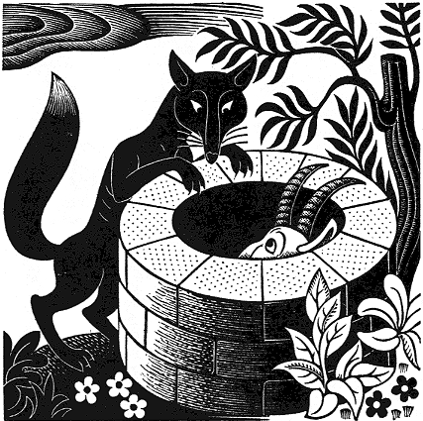
Le Renard et le Bouc (II)

« Par ma barbe, dit l’autre, il est bon ; et je loue
Les gens bien sensés comme toi.
Je n’aurais jamais, quant à moi,
Trouvé ce secret, je l’avoue. »
Le Renard sort du puits, laisse son compagnon,
Et vous lui fait un beau sermon
Pour l’exhorter à patience.
« Si le ciel t’eût, dit-il, donné par excellence
Autant de jugement que de barbe au menton,
Tu n’aurais pas, à la légère,
Descendu dans ce puits. Or, adieu, j’en suis hors.
Tâche de t’en tirer, et fais tous tes efforts :
Car pour moi, j’ai certaine affaire
Qui ne me permet pas d’arrêter en chemin. »
En toute chose il faut considérer la fin.

Jean de LA FONTAINE (1621-1695)

Le Renard et le Bouc (II)

« Par ma barbe, dit l’autre, il est bon ; et je loue
Les gens bien sensés comme toi.
Je n’aurais jamais, quant à moi,
Trouvé ce secret, je l’avoue. »
Le Renard sort du puits, laisse son compagnon,
Et vous lui fait un beau sermon
Pour l’exhorter à patience.
« Si le ciel t’eût, dit-il, donné par excellence
Autant de jugement que de barbe au menton,
Tu n’aurais pas, à la légère,
Descendu dans ce puits. Or, adieu, j’en suis hors.
Tâche de t’en tirer, et fais tous tes efforts :
Car pour moi, j’ai certaine affaire
Qui ne me permet pas d’arrêter en chemin. »
En toute chose il faut considérer la fin.

Jean de LA FONTAINE (1621-1695)
Le Renard et le Bouc (II)

« Par ma barbe, dit l’autre, il est bon ; et je loue
Les gens bien sensés comme toi.
Je n’aurais jamais, quant à moi,
Trouvé ce secret, je l’avoue. »
Le Renard sort du puits, laisse son compagnon,
Et vous lui fait un beau sermon
Pour l’exhorter à patience.
« Si le ciel t’eût, dit-il, donné par excellence
Autant de jugement que de barbe au menton,
Tu n’aurais pas, à la légère,
Descendu dans ce puits. Or, adieu, j’en suis hors.
Tâche de t’en tirer, et fais tous tes efforts :
Car pour moi, j’ai certaine affaire
Qui ne me permet pas d’arrêter en chemin. »
En toute chose il faut considérer la fin.

Jean de LA FONTAINE (1621-1695)

Le Renard et le Bouc (II)

« Par ma barbe, dit l’autre, il est bon ; et je loue
Les gens bien sensés comme toi.
Je n’aurais jamais, quant à moi,
Trouvé ce secret, je l’avoue. »
Le Renard sort du puits, laisse son compagnon,
Et vous lui fait un beau sermon
Pour l’exhorter à patience.
« Si le ciel t’eût, dit-il, donné par excellence
Autant de jugement que de barbe au menton,
Tu n’aurais pas, à la légère,
Descendu dans ce puits. Or, adieu, j’en suis hors.
Tâche de t’en tirer, et fais tous tes efforts :
Car pour moi, j’ai certaine affaire
Qui ne me permet pas d’arrêter en chemin. »
En toute chose il faut considérer la fin.

Jean de LA FONTAINE (1621-1695)

